**Bài 7. THỰC HÀNH: XÁC ĐỊNH CÁC TRUNG TÂM**

**CÔNG NGHIỆP CHÍNH**

Môn học/Hoạt động giáo dục: ĐỊA LÍ 9

Thời gian thực hiện: (1 tiết)

**I. MỤC TIÊU**

Sau bài học này, giúp học sinh:

**1. Kiến thức**

- Xác định và kể tên các trung tâm công nghiệp chính ở nước ta theo quy mô giá trị sản xuất công nghiệp (rất lớn, lớn, trung bình, nhỏ).

- Kể tên các ngành công nghiệp trong mỗi trung tâm công nghiệp.

**2. Năng lực**

**\* Năng lực chung:** Năng lực tự chủ và tự học, làm việc độc lập và làm việc nhóm

**\* Năng lực đặc thù:**

- Năng lực tìm hiểu Địa lí: Sử dụng công cụ Địa lí qua lược đồ, bản đồ, … để xác định các các trung tâm công nghiệp chính, các ngành công nghiệp chính ở nước ta.

**3. Phẩm chất**

- Trách nhiệm với nhiệm vụ của mình, với nhiệm vụ nhóm.

**II. THIẾT BỊ DẠY HỌC VÀ HỌC LIỆU**

1. **Giáo viên**

- Hình ảnh, phiếu học tập làm việc nhóm.

- Bài trình chiếu, các link website….

- Tranh ảnh, video, các thông tin các trung tâm công nghiệp chính ở nước ta.

1. **Học sinh**

- Sách giáo khoa và vở ghi

**III. TIẾN TRÌNH DẠY HỌC**

**1. Xác định vấn đề/Nhiệm vụ học tập/Mở đầu (10 phút)**

*a) Mục tiêu:* Tạo hứng thú cho HS, kiểm tra nội dung bài 6

*b) Nội dung:* HS chơi trò chơi “GHÉP NỐI”

*c) Sản phẩm:* HS ghép các nội dung của các bộ thẻ với nhau để trình bày đặc điểm về ngành công nghiệp của Việt Nam

|  |  |  |  |
| --- | --- | --- | --- |
| **THẺ CÂU HỎI (A)** | **THẺ ĐÁP ÁN (B)** | **THẺ CÂU HỎI (A)** | **THẺ ĐÁP ÁN (B)** |
| Mạng lưới sông ngòi dày đặc, chảy trên địa hình dốc nên | thuận lợi phát triển thủy điện. | Khí hậu nhiệt đới ẩm gió mùa nên | nguồn năng lượng mặt trời dồi dào. |
| Chất lượng lao động ngày càng tăng | thuận lợi chuyển giao công nghệ. | Nguồn nguyên liệu từ nông nghiệp phong phú | thuận lợi phát triển công nghiệp chế biến. |
| Phân bố của ngành khai thác dầu thô và khí tự nhiên | chủ yếu ở thềm lục địa phía nam. | Ngành phát triển vào giữa thế kỉ XIX | sản xuất điện. |
| Cơ sở vật chất kỹ thuật một số ngành đã lạc hậu nên | tác động đến tính cạnh tranh của sản phẩm. | Ngành phát triển vào cuối thế kỉ XIX, phát triển ngành càng nhanh | Sản xuất, chế biến thực phẩm, đồ uống; Dệt, may và giày, dép |
| Ngành công nghiệp phân bố gắn với vùng nguyên liệu | Công nghiệp Sản xuất, chế biến thực phẩm, đồ uống | Ngành công nghiệp phân bố ở các đô thị lớn | Công nghiệp Dệt, may và giày, dép |
| Công nghiệp xanh là nền công nghiệp | thân thiện với môi trường | Phát triển công nghiệp xanh giúp | Ứng phó với rủi ro; xúc tiến quá trình chuyển hóa xanh, hướng đến phát triển bền vững. |

*d) Tổ chức thực hiện:*

**- Chuyển giao nhiệm vụ:**

**+** GV nêu luật chơi:

* Lớp chia thành 4 nhóm
* Mỗi nhóm được phát 1 bộ thẻ đáp án
* GV sẽ chiếu/ đọc thẻ câu hỏi, nhóm nào có thẻ đáp án thì hô to và ghép với thẻ câu hỏi
* Nếu nhóm nào hết thẻ trước thì nhóm đó chiến thắng

**- Thực hiện nhiệm vụ:**

+ GV cho xuất hiện từng thẻ, các nhóm ghép thẻ đáp án

**- Báo cáo, thảo luận:**

+ GV cho Hs thảo luận/ chốt đáp án với những thẻ chưa ghép được, phân biệt các thẻ có đáp án dễ nhầm lẫn.

**- Kết luận, nhận định:**

+ GV dẫn dắt học sinh vào nội dung liên quan đến bài học mới với việc hình thành và phân bố các trung tâm công nghiệp

**2. Hình thành kiến thức mới (30 phút)**

**Hoạt động 1: XÁC ĐỊNH CÁC TRUNG TÂM CÔNG NGHIỆP CHÍNH Ở NƯỚC TA**

*a) Mục tiêu:*

- Xác định và kể tên các trung tâm công nghiệp chính ở nước ta theo quy mô giá trị sản xuất công nghiệp (rất lớn, lớn, trung bình, nhỏ). Xác định các trung tâm công nghiệp thuộc tỉnh, thành phố nào.

- Kể tên các ngành công nghiệp trong mỗi trung tâm công nghiệp.

*b) Nội dung:*HS làm việc nhóm, quan sát bản đồ và hoàn thành PHT

*c) Sản phẩm:* các nhóm hoàn thành sản phẩm PHT

|  |  |  |
| --- | --- | --- |
| **Quy mô giá trị sản xuất công nghiệp** | **Trung tâm công nghiệp** | **Các ngành công nghiệp chính** |
| Rất lớn | Hà Nội | Cơ khí; sản xuất kim loại; sản xuất, chế biến thực phẩm, đồ uống; sản xuất sản phẩm điện tử, máy vi tính; sản xuất, lắp ráp ô tô, xe máy; dệt, may và giày, dép. |
| Hải Phòng | Sản xuất sản phẩm điện tử, máy vi tính; sản xuất, lắp ráp ô tô, xe máy; sản xuất vật liệu xây dựng; đóng tàu; sản xuất kim loại; nhà máy nhiệt điện. |
| Tp. Hồ Chí Minh | Sản xuất, chế biến thực phẩm, đồ uống; sản xuất sản phẩm điện tử, máy vi tính; sản xuất, lắp ráp ô tô, xe máy; dệt, may và giày, dép; nhà máy nhiệt điện. |
| **Liệt kê và cho biết các trung tâm công nghiệp đó thuộc tỉnh, thành phố nào?** | | |
| Lớn | Vũng Tàu (Bà Rịa - Vũng Tàu), Biên Hòa (Đồng Nai), Thuận An (Bình Dương), Cẩm Phả (Quảng Ninh), Phúc Yên (Vĩnh Phúc), Phổ Yên (Thái Nguyên), Từ Sơn (Bắc Ninh) | |
| Trung bình | Cần Thơ (Tp trực thuộc trung ương Cần Thơ), Bắc Giang (Bắc Giang), Hải Dương (Hải Dương), Hưng Yên (Hưng Yên), Kỳ Anh (Hà Tĩnh), Dung Quất (Quảng Ngãi), Tân An (Long An) | |
| Nhỏ | Bắc Ninh (Bắc Ninh) , Buôn Ma Thuột (Đăk Lăk) , Cà Mau (Cà Mau) , Đà Nẵng (Đà Nẵng) , Hạ Long (Quảng Ninh) , Huế (Thừa Thiên Huế) , Nghi Sơn (Thanh Hóa) , Nha Trang (Khánh Hòa) , Phan Thiết (Bình Thuận) , Pleiku (Gia Lai) , Quy Nhơn (Bình Định) , Sóc Trăng (Sóc Trăng) , Sơn La (Sơn La) | |

*d) Tổ chức thực hiện*

**\* Bước 1 – Chuyển giao nhiệm vụ:**

- GV hướng dẫn HS cách xác định quy mô, cơ cấu ngành của các trung tâm công nghiệp

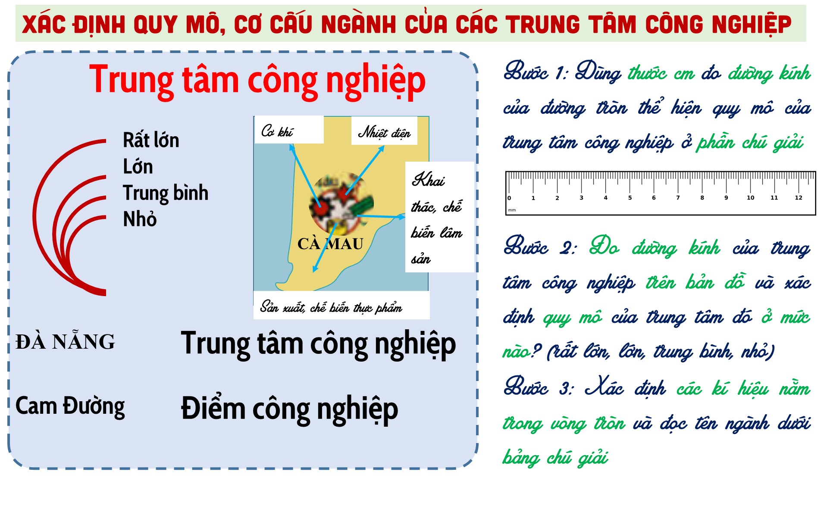

GV chia lớp thành các nhóm nhỏ, Phát PHT và yêu cầu Hs quan sát hình 6.1 và hoàn thành PHT trong thời gian 15 phút

|  |  |  |
| --- | --- | --- |
| **Quy mô giá trị sản xuất công nghiệp** | **Trung tâm công nghiệp** | **Các ngành công nghiệp chính** |
| Rất lớn |  |  |
|  |  |
|  |  |
| **Liệt kê và cho biết các trung tâm công nghiệp đó thuộc tỉnh, thành phố nào?** | | |
| Lớn |  | |
| Trung bình |  | |
| Nhỏ |  | |

**Bước 2. HS thực hiện nhiệm vụ:**

* HS làm việc

* GV hỗ trợ nếu cần thiết cho các em.

**Bước 3: Báo cáo, thảo luận:**

- Các nhóm đổi sản phẩm và chấm chéo cho nhau theo tiêu chí

|  |  |  |
| --- | --- | --- |
| **Quy mô giá trị sản xuất công nghiệp** | **Trung tâm công nghiệp** | **Các ngành công nghiệp chính** |
| * *Kể tên được mỗi trung tâm ở mức này được 1 điểm (tối đa 3 điểm/ 3 trung tâm)* * *Liệt kê được đủ các ngành của mỗi trung tâm được 1 điểm (tối đa 3 điểm/ 3 trung tâm)* * *Nếu chỉ kể được từ 2/3 số ngành thì được 0,5 điểm; dưới ½ số ngành thì không cho điểm* | | |
| Rất lớn | Hà Nội | 1. Cơ khí 2. Sản xuất kim loại 3. Sản xuất, chế biến thực phẩm, đồ uống 4. Sản xuất sản phẩm điện tử, máy vi tính 5. Sản xuất, lắp ráp ô tô, xe máy 6. Dệt, may và giày, dép |
| Hải Phòng | 1. Sản xuất sản phẩm điện tử, máy vi tính 2. Sản xuất, lắp ráp ô tô, xe máy 3. Sản xuất vật liệu xây dựng 4. Đóng tàu 5. Sản xuất kim loại 6. Nhà máy nhiệt điện |
| Tp. Hồ Chí Minh | 1. Sản xuất, chế biến thực phẩm, đồ uống 2. Sản xuất sản phẩm điện tử, máy vi tính 3. Sản xuất, lắp ráp ô tô, xe máy 4. Dệt, may và giày, dép 5. Nhà máy nhiệt điện |
| * *Nếu xác định sai quy mô của mỗi trung tâm thì trừ 0,25 điểm.* * *Liệt kê được từ 2/3 đến đầy đủ số trung tâm thì được 1 điểm ở mỗi mức (tối đa là 3 điểm)* * *Nếu chỉ kể được từ ½ đến 2/3 số trung tâm thì được 0,5 điểm; dưới ½ thì được 0,25 điểm.* | | |
| **Quy mô giá trị sản xuất công nghiệp** | **Liệt kê các trung tâm công nghiệp** | |
| Lớn | 1. Vũng Tàu (Bà Rịa - Vũng Tàu)  2. Biên Hòa (Đồng Nai)  3. Thuận An (Bình Dương)  4. Cẩm Phả (Quảng Ninh)  5. Phúc Yên (Vĩnh Phúc)  6. Phổ Yên (Thái Nguyên)  7. Từ Sơn (Bắc Ninh) | |
| Trung bình | 1. Cần Thơ (Tp trực thuộc trung ương Cần Thơ) 2. Bắc Giang (Bắc Giang) 3. Hải Dương (Hải Dương) 4. Hưng Yên (Hưng Yên) 5. Kỳ Anh (Hà Tĩnh) 6. Dung Quất (Quảng Ngãi) 7. Tân An (Long An) | |
| Nhỏ | 1. Bắc Ninh (Bắc Ninh) 2. Buôn Ma Thuột (Đăk Lăk) 3. Cà Mau (Cà Mau) 4. Đà Nẵng (Đà Nẵng) 5. Hạ Long (Quảng Ninh) 6. Huế (Thừa Thiên Huế) 7. Nghi Sơn (Thanh Hóa) 8. Nha Trang (Khánh Hòa) 9. Phan Thiết (Bình Thuận) 10. Pleiku (Gia Lai) 11. Quy Nhơn (Bình Định) 12. Sóc Trăng (Sóc Trăng) 13. Sơn La (Sơn La) | |

- Gv gọi bất kì lên trình bày và chỉ trên bảng.

- Các nhóm lắng nghe, ghi chép và đặt câu hỏi cho các nhóm khác (nếu có).

**- Liên hệ:** GV cho HS xem video, hình ảnh về các trung tâm công nghiệp

**Bước 4: Kết luận, nhận định:**

* GV ghi nhận điểm số/ điểm cộng cho nhóm xuất sắc nhất, GV chốt kiến thức, HS ghi chú bài học.

**3. LUYỆN TẬP (5 phút)**

*a) Mục tiêu:*

- Giúp học sinh ghi nhớ tên các trung tâm công nghiệp của Việt Nam.

*b) Nội dung:* Học sinh chơi trò chơi “EM LÀ CHUYÊN GIA BẢN ĐỒ” ghi tên trung tâm công nghiệp và lập chú giải cho bản đồ.

*c) Sản phẩm:* Bản đồ của HS

*d) Tổ chức thực hiện:*

**- Chuyển giao nhiệm vụ:** GV phát lược đồ cho HS, yêu cầy các em điền tên trung tâm công nghiệp vào vị trí chính xác và lập chú giải cho bản đồ.

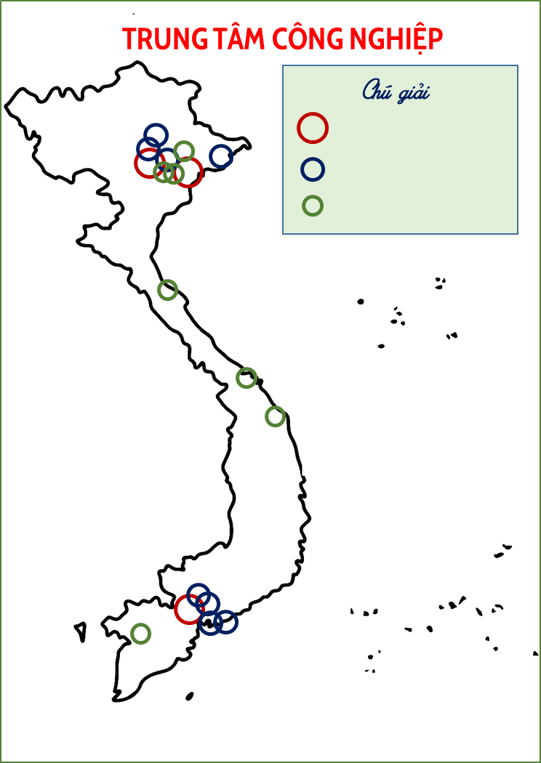

**- Thực hiện nhiệm vụ:** HS hoàn thành bản đồ trong thời gian 5 phút.

**- Báo cáo, thảo luận:** GV cho các nhóm chấm chéo, nhóm nào nhiều đáp án chính xác nhất thì chiến thắng.

**- Kết luận, nhận định:** GV nhận xét bài làm, thái độ của các HS.

**4. VẬN DỤNG (10 phút)**

*a) Mục tiêu:* Tìm hiểu về khu công nghiệp/ trung tâm công nghiệp có tại địa phương

*b) Nội dung:* Học sinh sưu tầm thông tin, hình ảnh về khu công nghiệp/ trung tâm công nghiệp có tại địa phương

*c) Sản phẩm:* bài làm của học sinh.

*d) Tổ chức thực hiện:*

**- Chuyển giao nhiệm vụ:** Địa phương em có bao nhiêu khu công nghiệp, tỉnh em có trung trung tâm công nghiệp nào? Hãy liệt kê các khu công nghiệp và sưu tầm thông tin, hình ảnh về khu công nghiệp/ trung tâm công nghiệp có tại địa phương

*+ Thời gian thực hiện: 1 tuần*

*+ Cách thức: bài viết trên giấy A4, hình/ video tự chụp*

**- Thực hiện nhiệm vụ:** HS làm việc ở nhà.

**- Báo cáo, thảo luận:** GV cho HS nộp bài vào tiết sau tren Google drive hoặc Padlet

**- Kết luận, nhận định:** GV nhận xét bài làm, thái độ của các HS.

# IV. RÚT KINH NGHIỆM

………………………………………………………………………………………………

………………………………………………………………………………………………

………………………………………………………………………………………………

………………………………………………………………………………………………

………………………………………………………………………………………………